Paso 1:Instalación del servidor DHCP

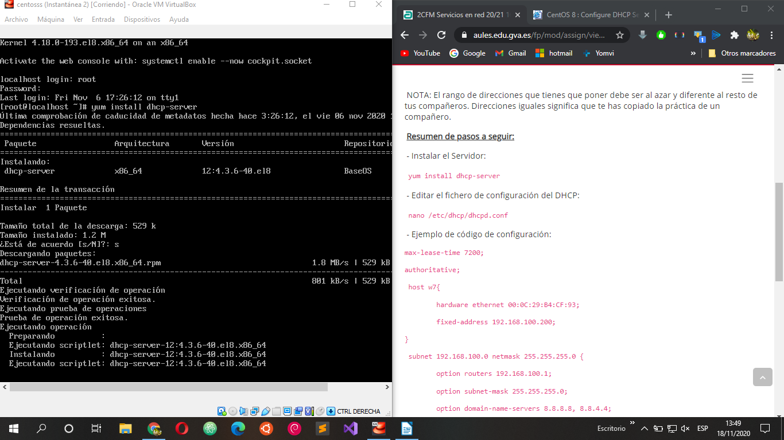

Paso 2:Una vez que se complete la instalación, configure la interfaz en la que desea que el daemon DHCP sirva las solicitudes en el archivo de configuración /etc/default/isc-dhcp-server o /etc/sysconfig/dhcpd .

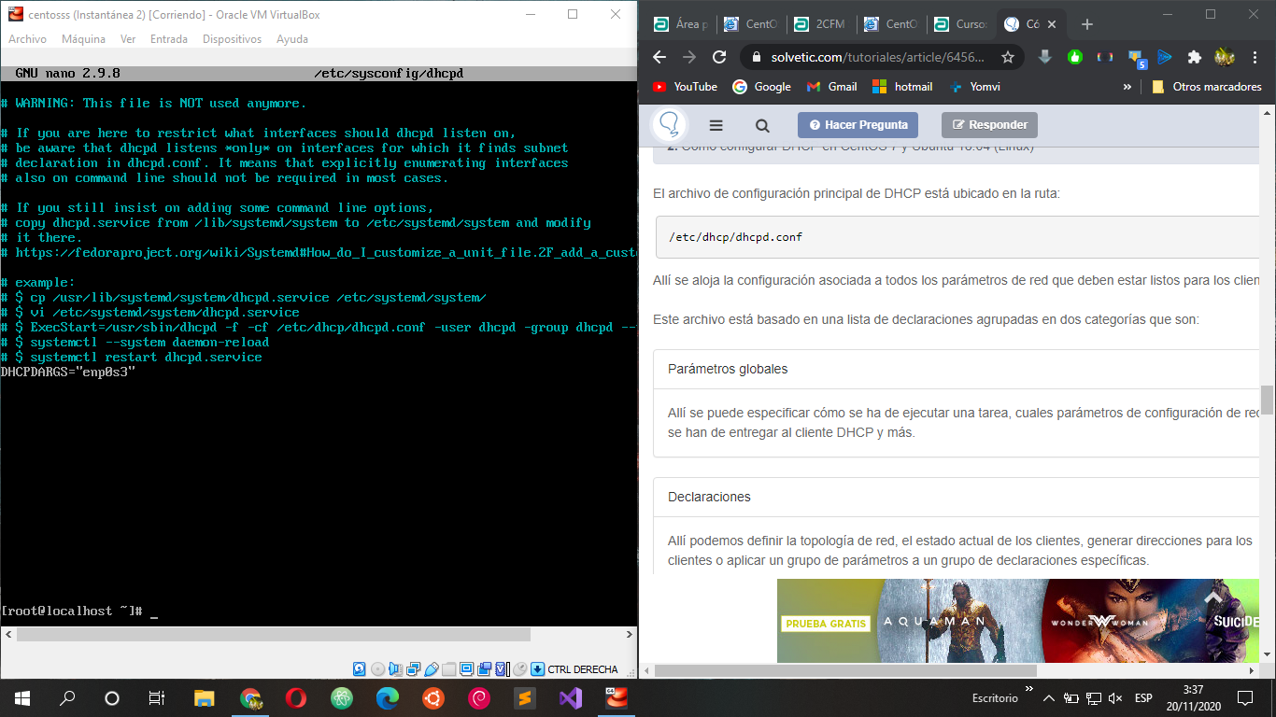
Ahora, abra y edite el archivo de configuración para configurar su servidor DHCP.
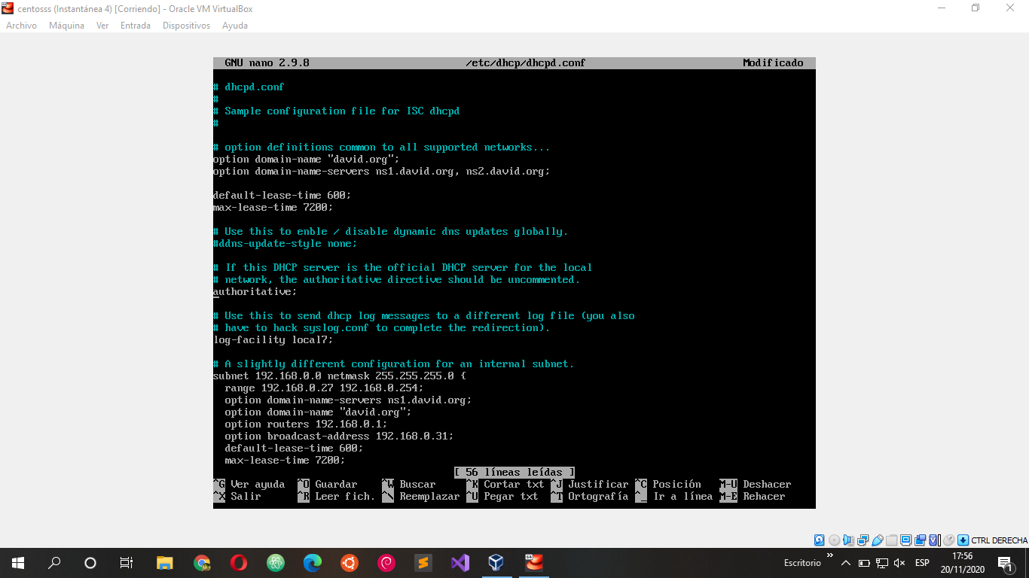

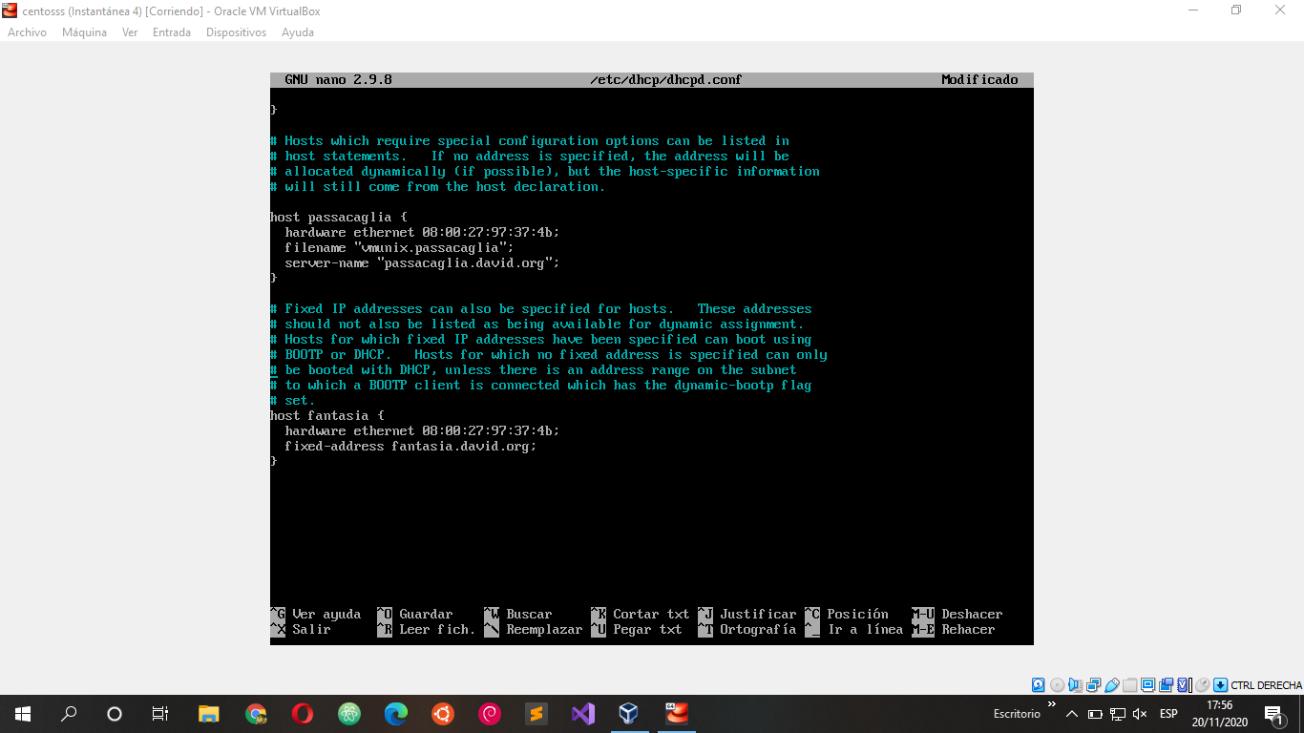

Ahora que ha configurado su demonio del servidor DHCP , debe iniciar el servicio por el tiempo medio y habilitarlo para que se inicie automáticamente desde el próximo inicio del sistema, y ​​verificar si está funcionando correctamente usando los siguientes comandos.

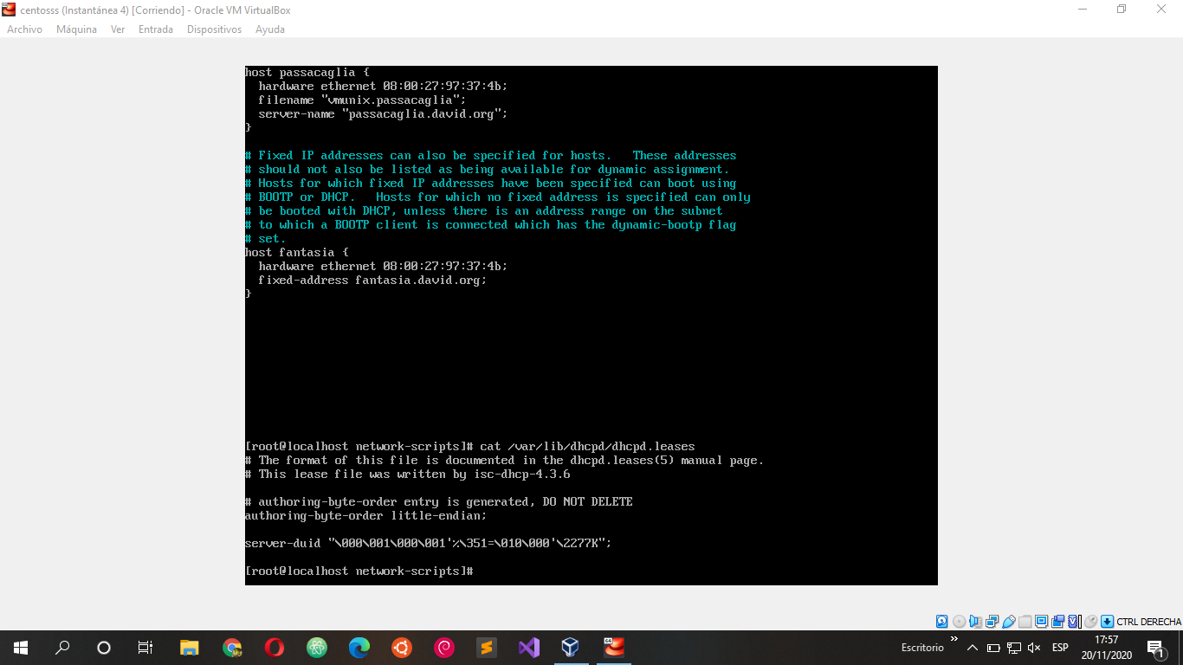

A continuación, permita las solicitudes al demonio DHCP en Firewall, que escucha en el puerto 67/UDP , al ejecutar.

